Miércoles
30
de Septiembre

Segundo de Secundaria
Historia

Aportaciones culturales de los pueblos indígenas

Aprendizaje esperado: Conoce algunos aspectos de los pueblos indígenas de nuestro país, por ejemplo, cuántos y cuáles son los grupos étnicos que coexisten en nuestro territorio, dónde están asentados, así como su situación económica y política.

Énfasis: Valorar las aportaciones de los pueblos indígenas a la vida cultural de México y el mundo.

¿Qué vamos a aprender?

Identificarás aspectos y características de los pueblos indígenas que se encuentran en nuestro país. Además, reconocerás personajes y valorarás las aportaciones de los pueblos indígenas.

En la sesión pasada conociste, cuáles y cuántos son los pueblos indígenas, dónde se encuentran ubicados, las lenguas indígenas que más se hablan, cuales están en riesgo, entre otros aspectos importantes.

El tema que atañe en esta ocasión, son las culturas originarias de nuestro país, y su contribución a la vida cultural de México y el mundo.

¿Qué hacemos?

Para iniciar, lee con atención el siguiente poema, titulado “Entre oros y espejos”, del escritor maya Jorge Miguel Cocom Pech. Conforme leas el poema, concéntrate en las emociones que te genere.

Entre oros y espejos
Ichil k’ank’antuúnil yéetel ich néeno’ob

A mi padre don Miguel Cocom Vivas
Jorge Miguel Cocom Pech.

No vengo a presencia la entrega de oros y jades,
a cambio del hechizo radiante del engaño.

Si quiero mirar mi rostro, ¡básteme lavarme la cara con el
agua de mis sueños ¡

Los sueños no mienten,
son el código fugaz de un torrente de vida.

Visitas esporádicas de imágenes y voces,
espectros que vuelven por las noches entre la
espesa lobreguez de la memoria
carcomida a diario por el olvido.

No, no vengo a presenciar la entrega del tributo
con las manos llenas de plumas y flores, que los
ojos vivos de mis arbustos y hierbas olorosas,
que la voluta de copal, la sarta de pétalos con perfume,
no la merecen tus manos ensangrentadas, ni tus
ojos que codician con morbo los muslos de mi tierra.

No, no vengo a presenciar la entrega de alhajas
y piedras preciosas.

Que el tesoro más estimado de un hombre, no está
en lo que muestran sus manos, sino en lo que
atesora su corazón dispuesto para otros
atuendo discreto de su virtud.

No, no vengo a presidir la entrega de mi patria,
a cambio de ídolos y cruces,
artificio de la astucia, invento para el atraco a
incautos y débiles de espíritu, a quienes dioses
y sacerdotes, ayer como hoy, la despojan de su
identidad originaria.

Vengo con el alma henchida de coraje, y entre esta
multitud de vasallos de la resignación, entenados
del miedo, hijos legítimos de la cobardía y la
servidumbre en todos los tiempos,
he aquí que mis manos se endurecen y mi señor Tlatoani,
alertan a los otros bolsillos de tu insaciable codicia.

Hoy y aquí, desde mi anónima presencia, una más entre otras,
Vengo dispuesto a resistir el espejismo de tus promesas,
armando con el baluarte de mis rodelas y mis cuchillos
de obsidiana escucho a tus pretensiones que se
esconden en la turbiedad de tu yelmo, y de tu toga
franciscana.

No, no puedo ser el embajador del cobarde que te
confunde con los dioses, deidades que nos prometieron
el retorno de sus calendarios y milagrerías,
mientras que, en ceremonias de sacrificio, aún con
el corazón tembloroso de los cautivos de guerra,
despiadado testimonio de atadura inútil a creencias,
ayer como hoy, se escribe con sangre, oros y espejos
el código opresor de la conquista que aún no termina.

Enternece en el fulgor de las estrellas.

Entre oros y espejos
(Poema)
Jorge Miguel Cocom Pech

https://www.unich.edu.mx/wp-content/uploads/2013/10/BMM_EntreOrosEspejos.pdf

Responde lo siguiente:

¿Qué te pareció el poema?
Escribe lo que sentiste al leer este poema.

Ahora, reflexiona en lo siguiente:

¿Por qué se dice que las tradiciones y cultura de los pueblos indígenas son parte de la identidad nacional?

El artículo 2o de la Constitución de México establece que “La Nación Mexicana es la única e indivisible”. Además, establece que: “La Nación tiene una composición pluricultural sustentada originalmente en sus pueblos indígenas que son aquellos que descienden de poblaciones que habitaban en el territorio actual del país al iniciarse la colonización y que conservan sus propias instituciones sociales, económicas, culturales y políticas, o parte de ellas.”

Desde fines del siglo pasado se reconoció que nuestro país es culturalmente diverso, debido a la convivencia de múltiples pueblos indígenas, con sus propias y diferentes formas de pensar, de vivir y de percibir el mundo.

De acuerdo con la propia Constitución, forman parte originaria de la población nacional y, en consecuencia, tienen derecho a ser reconocidos con identidad propia, con características propias y derechos que deben ser respetados por las autoridades gubernamentales y por toda la población mexicana.

Los pueblos indígenas son denominados como: pueblos originarios, debido a que son descendientes de las civilizaciones asentadas en lo que hoy es el territorio nacional, antes de la llegada de los españoles. Y son herederos de todo el conocimiento acumulado por milenios y trasmitido de generación en generación. De ahí la importancia de proteger y conservar las lenguas indígenas.

Te has preguntado, ¿cómo te puedes acercar a conocer lo que es la cultura de los pueblos indígenas de nuestro país?

Una de las primeras cosas que podrías hacer es, acercarte al término de Cultura.

El historiador Federico Navarrete ha escrito un pequeño libro sobre los pueblos indígenas de México que dice lo siguiente:

¿Qué idioma hablas en tu casa?
¿Qué tipo de trabajo realizan tus padres?
¿Qué tipo de comida almuerzas o cenas de cada día?
¿Cómo se visten tú y tus amigos?
¿Cómo celebras las fiestas importantes?
¿Cómo te curas cuando estás enfermo?
¿Qué cosas no debes hacer en tu casa, en tu escuela, con los mayores?
¿Cuáles son correctas?
¿Qué idea tienes del mundo y de tu papel como joven y como persona en él?

Seguramente tienes una respuesta para cada una de estas preguntas, pues todas las personas del mundo hablan una lengua y tienen una manera de ganarse la vida o producir sus alimentos, todas comen comida cocinada de cierta manera, todas se visten con cierto estilo, todas celebran y hacen fiestas a su modo y todas tienen ideas particulares sobre el mundo y lo que significa ser humano.

Esas costumbres y hábitos son las que forman la cultura que tienen los seres humanos. La cultura es la principal herramienta que se tiene para vivir en el mundo: gracias a ella se puede hablar, convivir, trabajar, festejar. La cultura nos enseña también lo que se sabe del mundo, determina los gustos e indica la manera correcta de comportarnos.

En general, la cultura que se tiene ha sido transmitida por nuestros padres, escuela, vecinos y amigos, en suma, por la comunidad de la cual formamos parte. Por ello, los seres humanos solemos vivir con gente que tiene la misma cultura que nosotros. Así nos sentimos cercanos a ellos y nos entendemos mejor.

La cultura que se comparte con la gente más cercana nos da una identidad común, es decir, un sentimiento de que somos parecidos entre nosotros. Sin embargo, también existen personas que hablan un idioma distinto, tienen otra ocupación, les parece sabrosa otra comida, se visten distinto, celebran otras fiestas y piensan de una manera diferente. Esto se debe a que los diferentes grupos humanos tienen culturas distintas.

Entonces, ¿la cultura nos ayuda a definir quiénes somos?

La cultura nos da una identidad y nos provee de formas de relacionarnos entre nosotros. Por ello, es tan importante conocer las diferentes culturas que habitan en nuestro país.

Junto con todo ello, un nuevo enfoque sobre la relación naturaleza sociedad, coloca a los pueblos indígenas, con sus conocimientos y sus tradiciones, en el centro de la conservación de la biodiversidad, a través de sus prácticas agrícolas actuales, de orígenes ancestrales.

El etnólogo del INAH, Eckart Boege, afirma que “los pueblos indígenas de México son clave para generar un nuevo modelo de sociedad, donde se intenta afrontar la crisis civilizatoria y ambiental a nivel mundial. Revisando la importancia biológica de los principales territorios indígenas, se estima que alcanzan entre 12 y 20 por ciento de las áreas del planeta bajo el manejo humano (…) La convivencia con la biodiversidad regional ha hecho que esas comunidades probaran, desecharan o desarrollaran el uso de plantas, insectos y animales como alimento, medicina, vestimenta, limpieza corporal o vivienda. Por esta razón, los pueblos indígenas y las comunidades locales han sido reconocidos como sujetos sociales centrales para la conservación y el desarrollo sustentable de la diversidad biológica”.

Ante las crisis ambientales que nos enfrentamos, muchas soluciones podrían estar en la sabiduría de nuestros ancestros.

Observa el siguiente video y pon mucha atención a lo que se explica sobre el patrimonio biocultural.

El patrimonio biocultural de los pueblos indígenas de México.
https://www.youtube.com/watch?v=KK5XAAnbonA

Ahora reflexiona en lo siguiente:

¿Cuál es la importancia que tienen los pueblos indígenas para México y el mundo?

El concepto de patrimonio biocultural explica la relación existente entre los saberes tradicionales para convivir de manera armónica con la tierra, que poseen los indígenas, convirtiendo a sus pueblos en los guardianes del patrimonio biológico y cultural, pero también son ellos quienes han hecho la selección, modificaciones y adaptaciones que han diversificado y enriquecido a la naturaleza, que sostiene y ha sostenido la vida humana.

Así de importantes son las comunidades indígenas. Los saberes milenarios de cada pueblo son trasmitidos de generación en generación, de forma oral. El cuidado, las técnicas y herramientas usadas para el disfrute de los productos de la tierra, están relacionados con rituales y ceremonias religiosas.

A su vez, estos rituales y ceremonias se rigen por el conocimiento ancestral de los ciclos lunares, del calendario solar, y un amplio conocimiento del comportamiento climático y temporal de cada región. Lo que les ha permitido enfrentar y adaptarse a las circunstancias que se les presentan año con año.

Los saberes, lenguas y hábitos propios de cada pueblo de origen ancestral, más las costumbres de grupos humanos provenientes de África y Asia --que llegaron durante y después de la conquista--, y las manifestaciones culturales y el idioma de quienes somos ahora resultado del mestizaje, es lo que le da el carácter pluricultural a nuestro país.

Pero no es suficiente reconocer que existen estas culturas milenarias. Se debe de transitar a un país que sea, en los hechos, intercultural, es decir, convertir a México en un país que incluye y fomenta la interacción, el respeto y el trato equitativo entre las diversas culturas.

Ahora, observa el siguiente video y conoce de propia voz lo que una mujer indígena Mixe dice sobre sus tradiciones y cultura.

El futuro de los Pueblos Indígenas en el México Intercultural.
https://www.youtube.com/watch?v=sa3ksEANHsU

Hay un sin número de personas pertenecientes a distintos pueblos indígenas que participan, desde sus respectivos campos, para lograr que el reconocimiento de los derechos de los pueblos indígenas sean una realidad:

Eufrosina Cruz Mendoza
Activista de la nación Zapoteca que logró una reforma a la Constitución mexicana donde se reconoce el derecho de la mujer indígena a votar y poder ser electa para un cargo público, disposición que fue adoptada por la ONU.

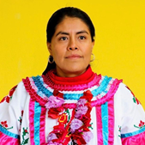

Irma Pineda
Poeta y docente zapoteca, promotora de los derechos de los pueblos indígenas y electa como representante en el foro permanente sobre cuestiones indígenas de la ONU para el periodo 2020-2022.

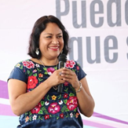

Recientemente fallecido, el maestro Francisco Toledo.
Artista plástico, reconocido internacionalmente, que fue un luchador social, ambientalista, defensor y difusor de la cultura de los pueblos indígenas.

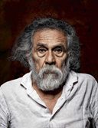

Adelaida Cuncué
Médica tradicional, purépecha, militante y defensora de la autonomía del municipio de Cherán y cuidadora de los bosques, talados de manera ilícita.

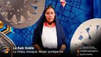

María Consuelo Venancio
Cocinera tradicional de la nación Otomí del Estado de Guanajuato, que ha sido reconocida a nivel internacional por su tortilla ceremonial, que ejemplifica claramente el concepto biocultural.

La lista es muy larga, este espacio es insuficiente para mencionarlos a todos.

En esta sesión, se ha profundizado en los valores de los pueblos indígenas, por sus conocimientos, formas de organización social y todo aquello que aportan a la cultura de nuestro país y del mundo.

Finalmente, analiza y comparte con tu familia aquello que hayas aprendido.

El Reto de Hoy:

Realiza lo siguiente:

Escribe en tu cuaderno qué tradición de origen indígena conoces y descríbela.

Menciona si tu familia y tu comunidad celebran alguna festividad de tradición indígena y qué significado tiene.

¡Buen trabajo!

Gracias por tu esfuerzo.

Para saber más:
Lecturas
https://libros.conaliteg.gob.mx/secundaria.html

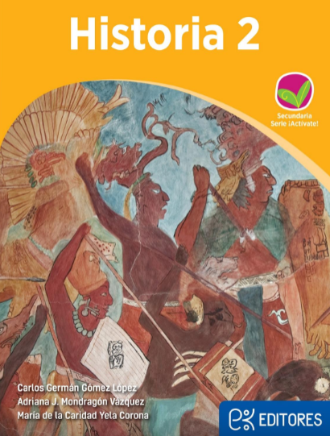
http://ekeditores.com/S26046/

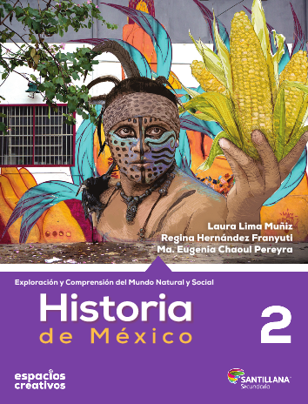
https://www.santillanacontigo.com.mx/libromedia/espacios-creativos/chs2-ec/mobile.html

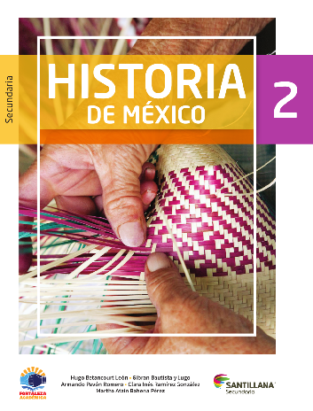
https://www.santillanacontigo.com.mx/libromedia/fortaleza-academica/chs2-fa/mobile.html

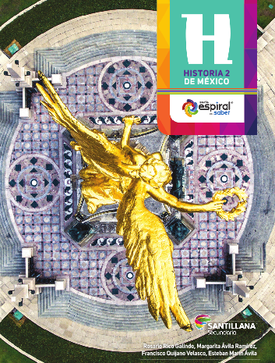
https://www.santillanacontigo.com.mx/libromedia/espiral/chs2ep/mobile.html

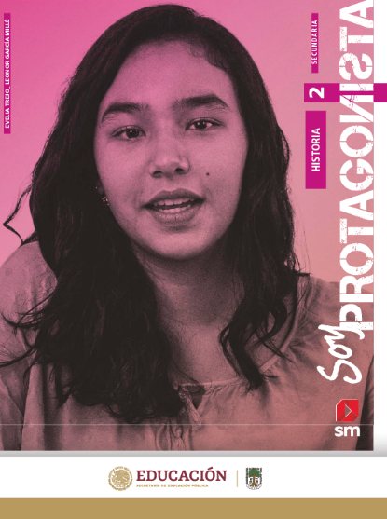
http://guiasdigitales.grupo-sm.com.mx/sites/default/files/guias/170891/index.html

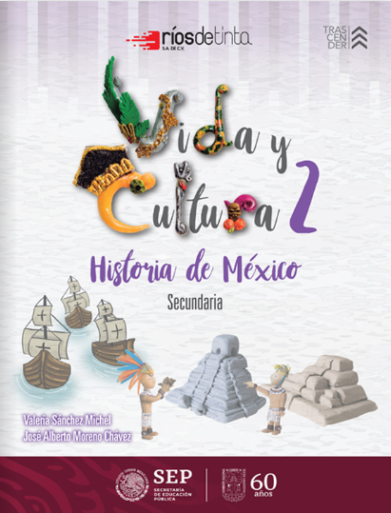
https://libros.conaliteg.gob.mx/20/S26051.htm

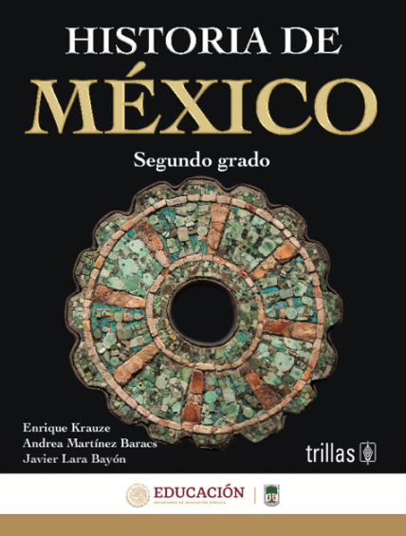
https://www.etrillas.mx/material/HM2K.html

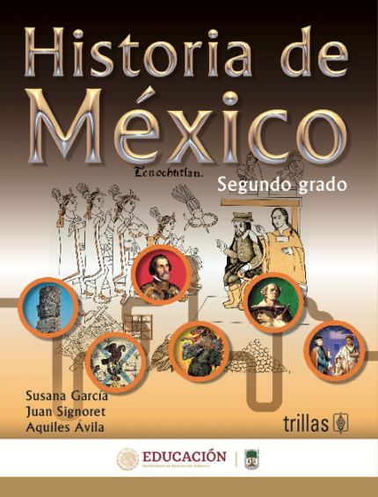
https://www.etrillas.mx/material/HM2G.html

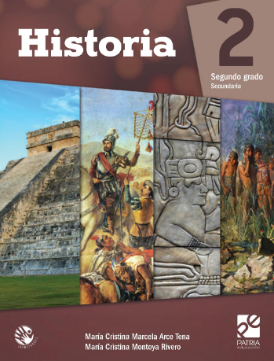
https://digital.latiendadellibrero.com/pdfreader/historia-2-arce

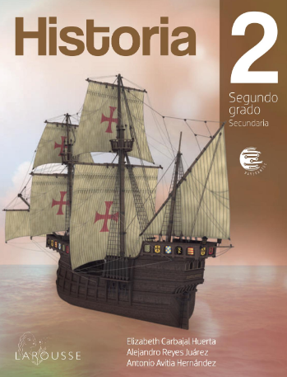
https://digital.latiendadellibrero.com/pdfreader/historia-2-carbajal

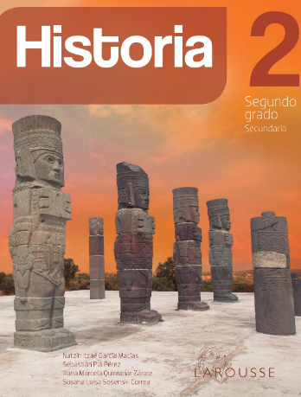
https://digital.latiendadellibrero.com/pdfreader/historia-2-sosenski50147416

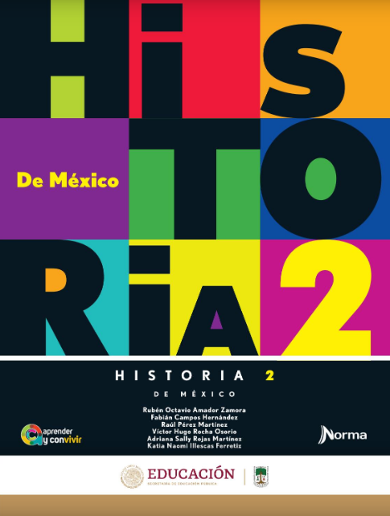
https://mx.edicionesnorma.com/conaliteg-historia2demexico/

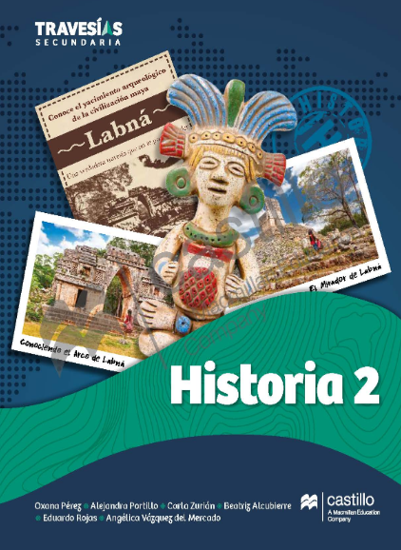
https://recursos.edicionescastillo.com/secundariaspublicas/visualizador/2_his_tra/index.html#page/1

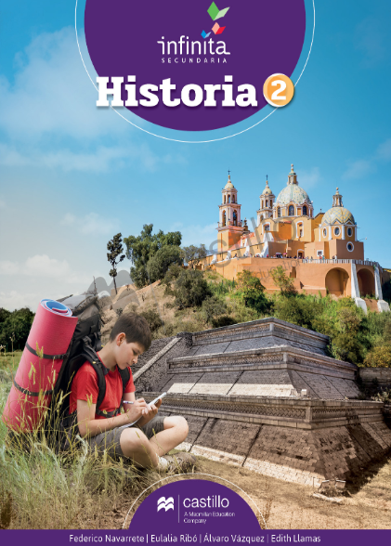
https://recursos.edicionescastillo.com/secundariaspublicas/visualizador/2_his_inf/index.html#page/1

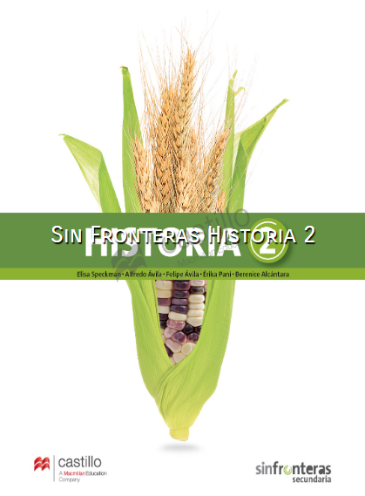
https://recursos.edicionescastillo.com/secundariaspublicas/visualizador/2_his_sin/index.html#page/1

